시연 시나리오
로그인 화면
이메일과 비밀번호 입력 후 로그인
(test@ssafy.com)
(ssafy1234)

홈 화면
날씨 정보 확인 가능
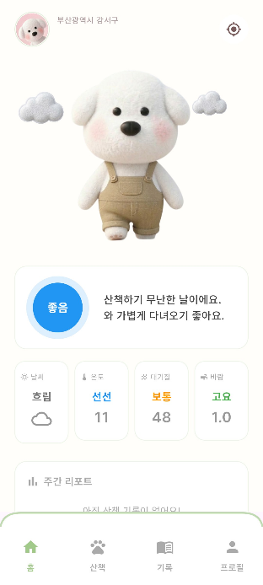
산책화면
경로카드로 산책경로 선택가능
우측 윗 순서부터 위험구역 등록 버튼, 현재 위치 조정 버튼,경로 On/off, 필터(장소, 주변 강아지 ,발자국), 장소 등록 버튼임
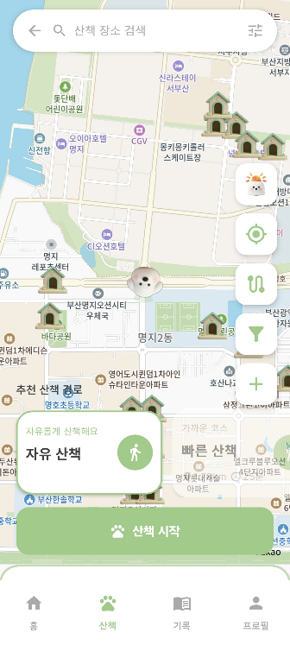
장소 상세화면
지도에 있는 개집 아이콘 클릭시 장소 상세화면 보기 가능
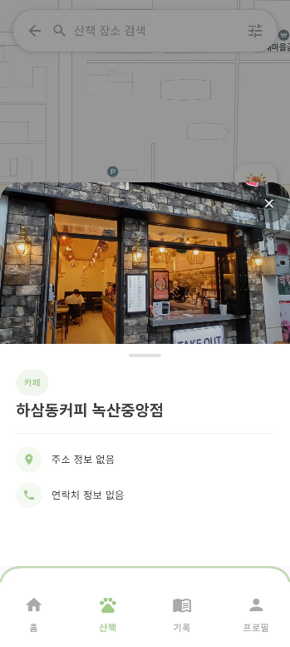

산책 중 화면
산책 중 시간 거리 칼로리 확인 가능
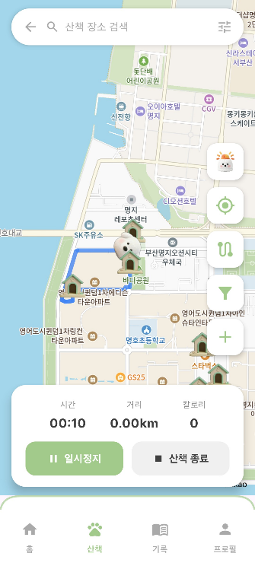

위험구역 등록
우측 첫번쨰 버튼을 눌러 원하는 곳에 위험구역 지정 가능
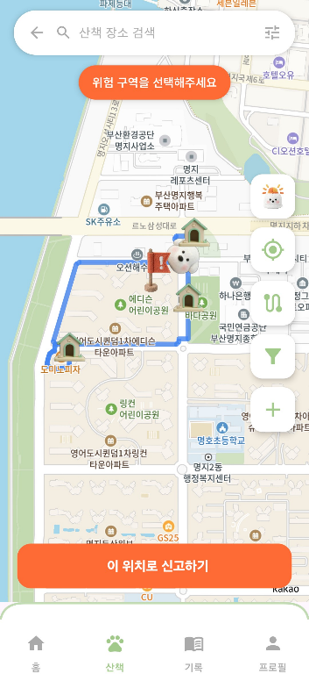
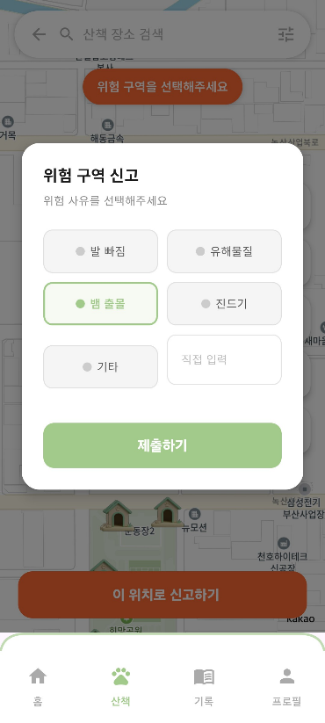

산책 제안 기능
상대방 프로필 클릭 시 산책 제안 가능
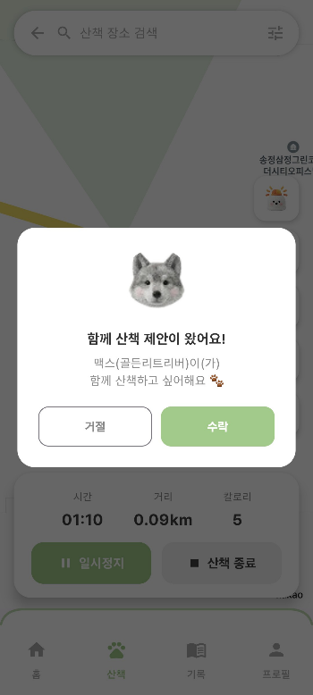
수락 시 상대방과 채팅을 통해 만날 장소 협의 가능
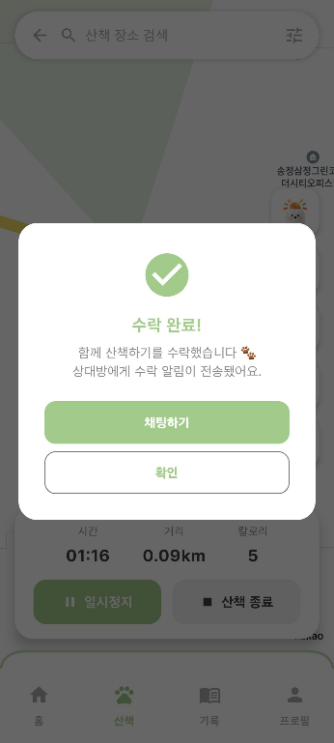

비선호 강아지 알림 기능
비선호로 등록한 강아지가 주변에 접근 한다면 알림
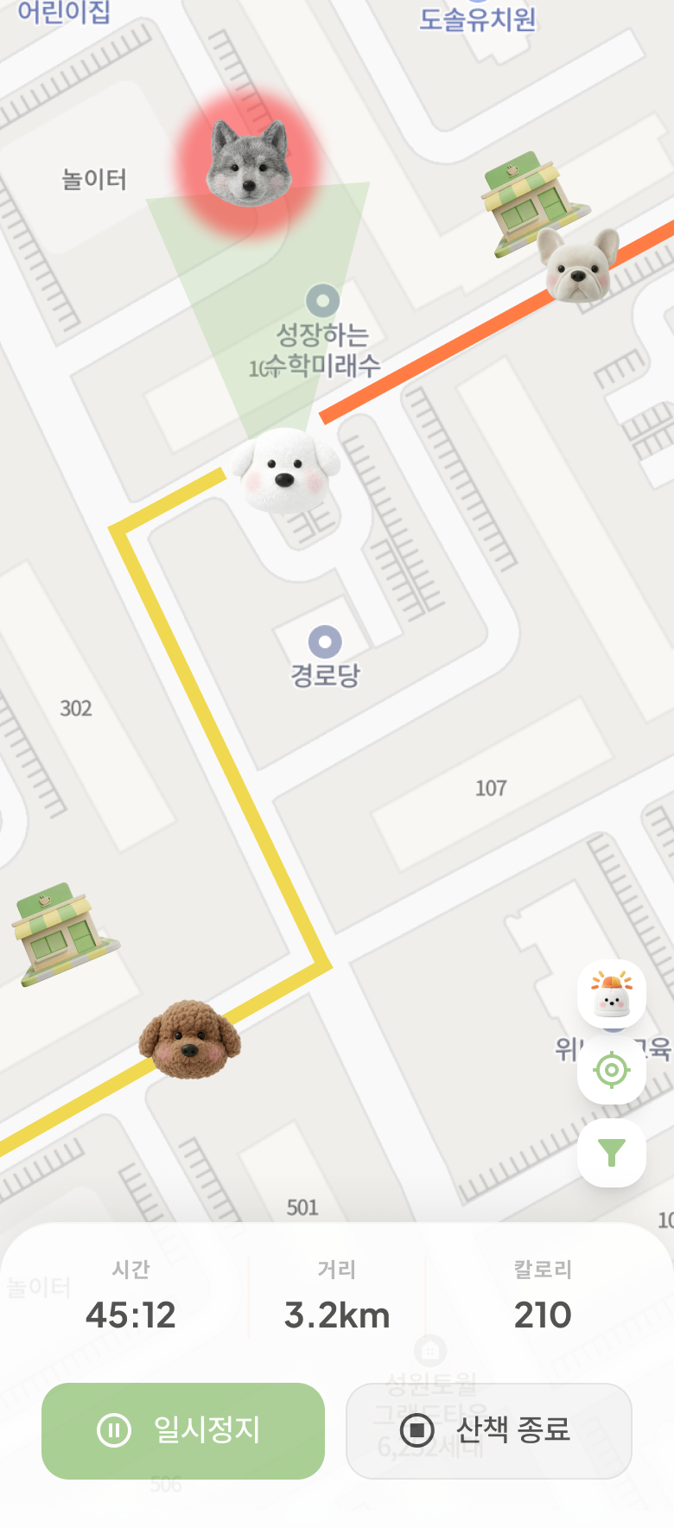

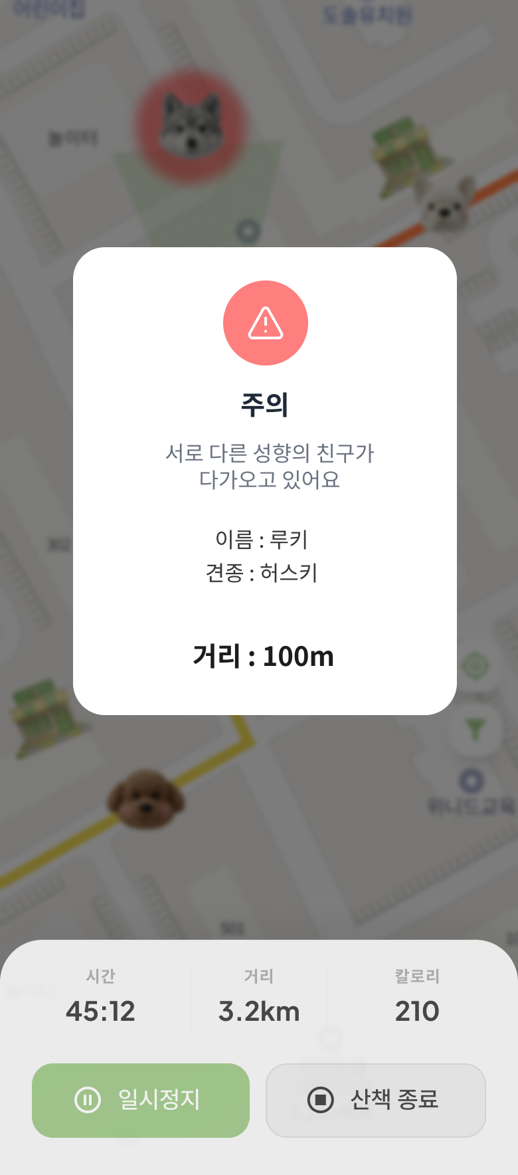

발자국 기능
장소 주변 위치에 가면 발자국 찍기 가능
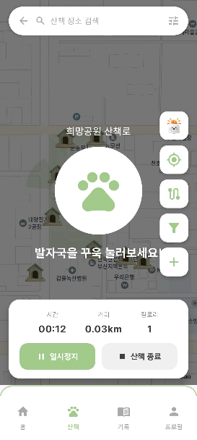
정상 작동할 시 발자국 표시 확인 가능
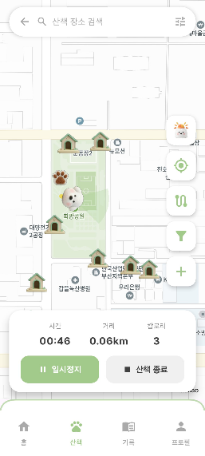

위험 구역 알림
위험 구역 장소 주변에 접근하면 알림
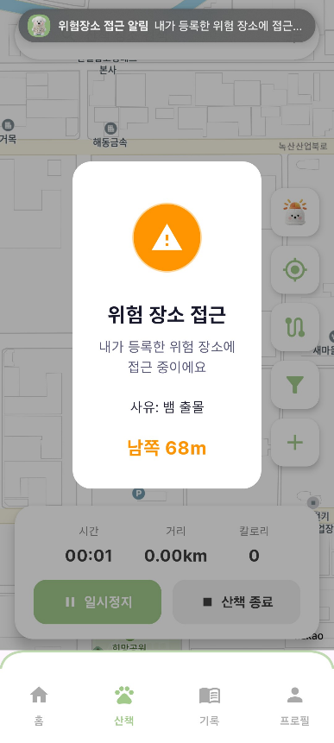

산책 종료
산책 종료 버튼을 누르면 산책 기록과 함께 평점 기록 가능
일기 보러가기 클릭
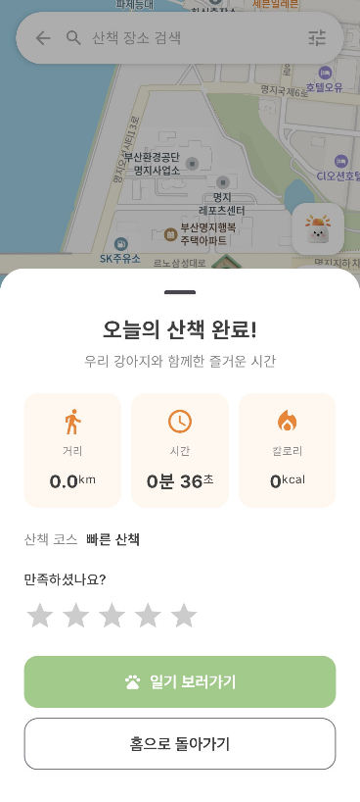

산책 상세 페이지
산책 중 찍은 사진을 자동으로 긁어오며 산책기록과 함께 AI가 여러 데이터를 참고하여 기록한 일기 확인 가능, 화면 좌상단 뒤로가기 버튼 클릭


프로필 화면
강아지의 프로필을 확인 가능
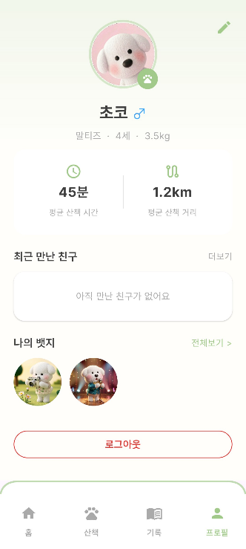
만난 친구들 화면
산책 중 만난 강아지 확인 가능


배지 리스트 화면
산책 중 획득한 뱃지를 확인 가능한 화면
